Приложение А
Таблица 1.- Габаритные размеры и варианты установок элементов
на плату

Наименование и позиция | Тип ЭРЭ | Параметр | Конструкция, размеры | Вес,г | Нормативний документ
Микросхема DA1 | 7805 |  | 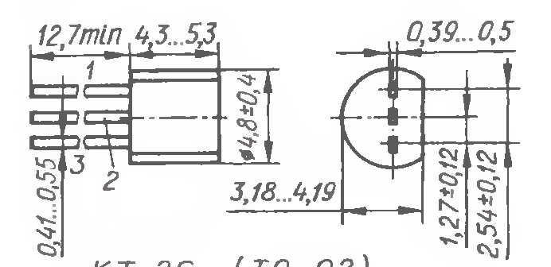 | 1 | ЩИО.487. 712 ТУ
Резистор R1, R2, R4… R17 | МЛТ | 0,125Вт | 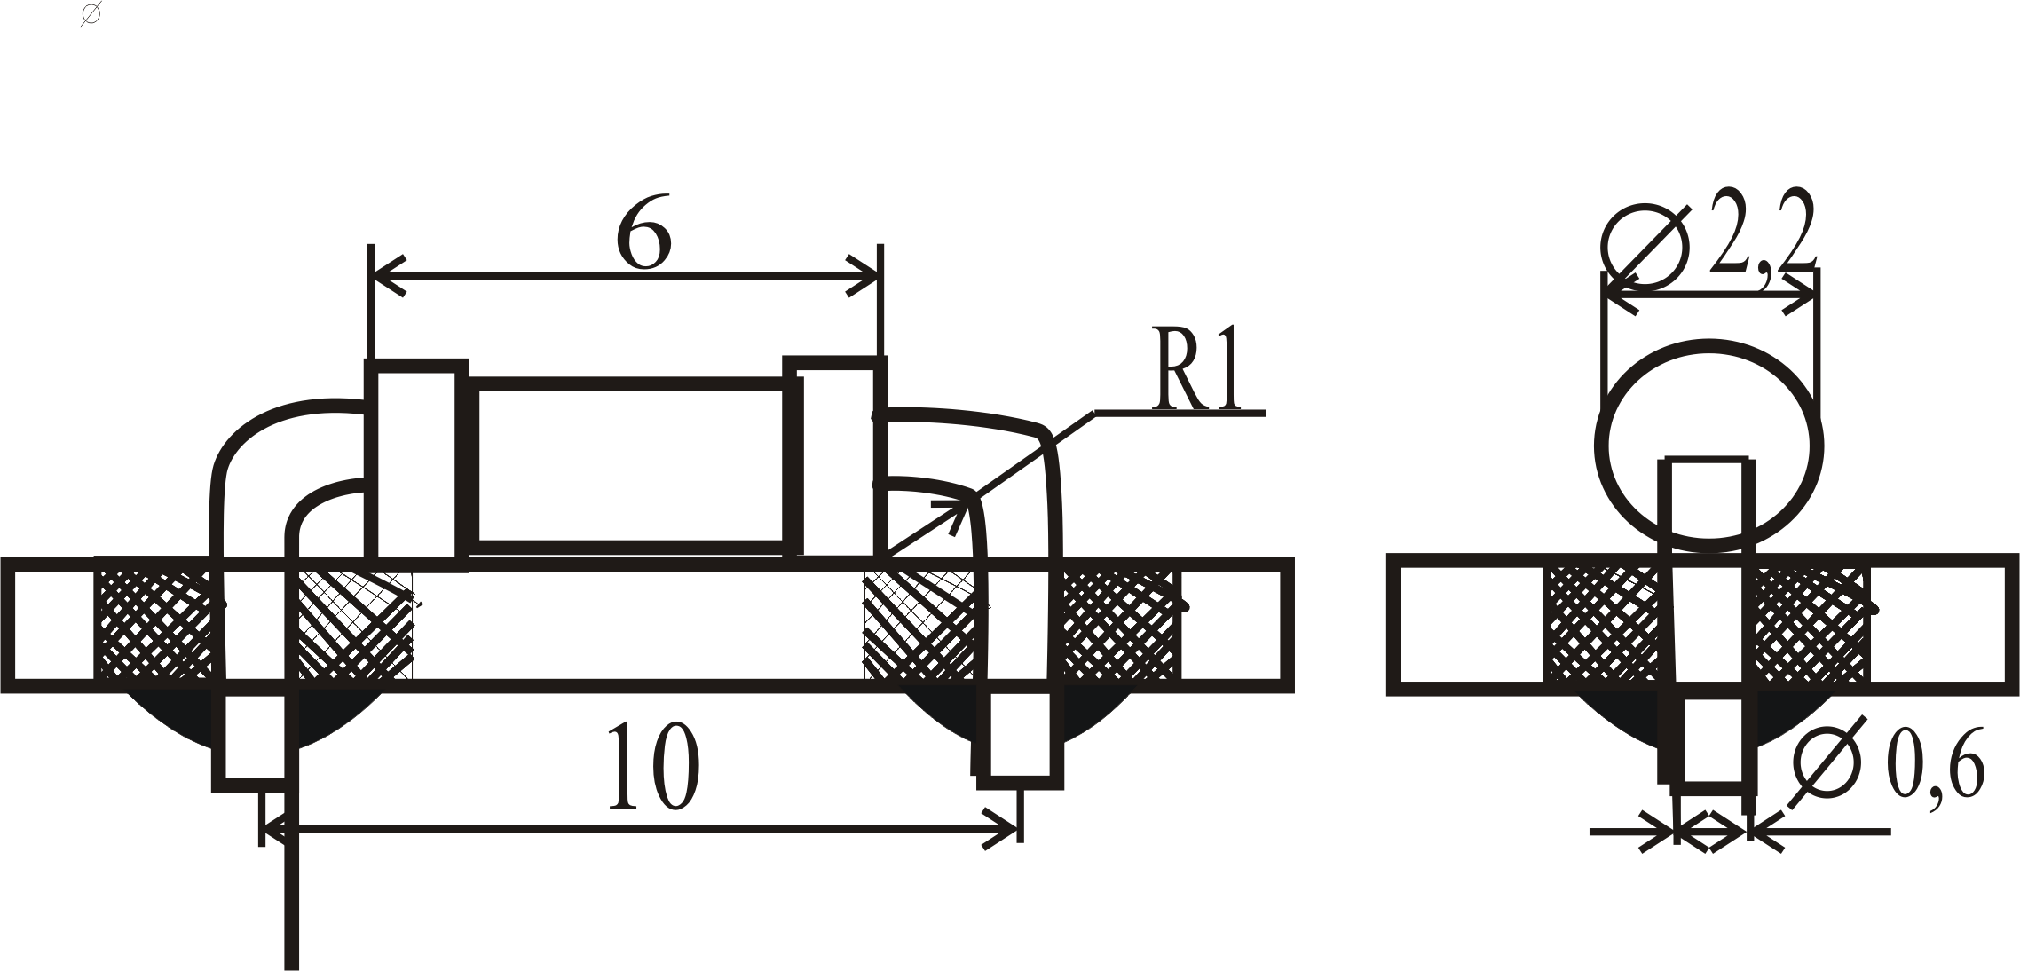 | 0,15 | ОЖ0.467. 180 ТУ
Транзистор  VТ1…VТ4 | КТ503 | Б | 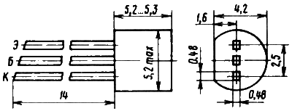 | 5 | ЖК3.365.223 ТУ
Конденсатор С1…С6,С8, С10,С11 | К10-17 | 0,1мкФ | 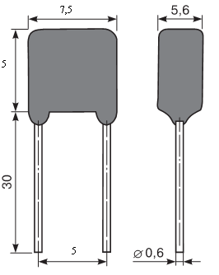 | 2 | ОЖО.460.172 ТУ
Конденсатор С9,С14 | К10-17 | 22пФ | 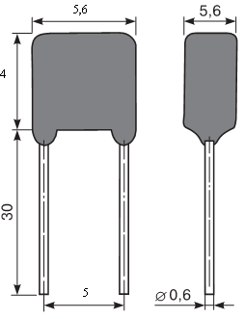 | 0,5 | ОЖО.460.172 ТУ

